Департамент профессионального образования Томской

области

ОГБПОУ «ТОМСКИЙ ТЕХНИКУМ ИНФОРМАЦИОННЫХ

ТЕХНОЛОГИЙ»

Отчет по учебной практике

УП 06 Внедрение информационных систем

Выполнил: студент группы 604 ____________ Соха Елизавета Витальевна

Принял: преподаватель _______________ Смоляков Дмитрий Витальевич

Томск 2023г

Чтобы запустить сайт, необходимо установить все службы и заполнить необходимые файлы. (Рисунок 1 – Рисунок 7)

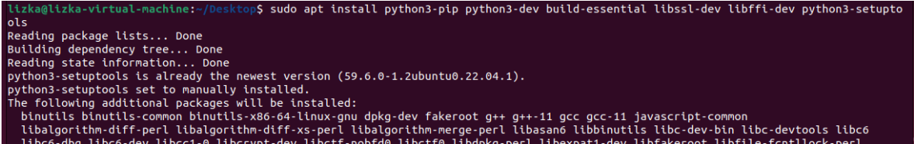

Рисунок 1 - Установка python

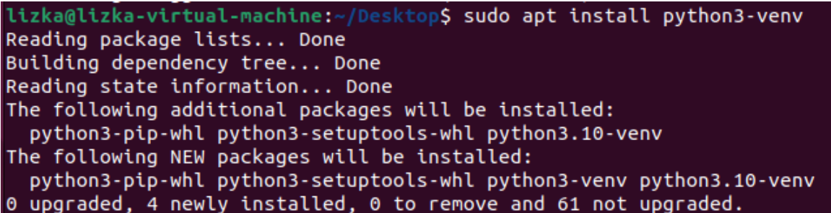

Рисунок 2 - Установка окружения

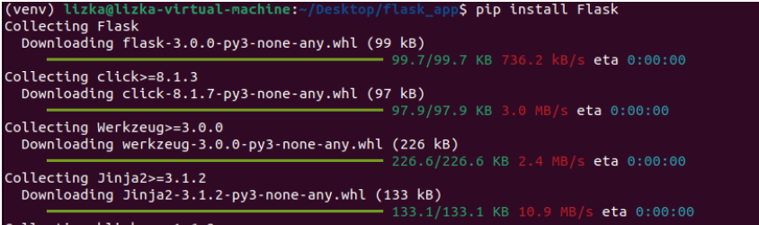

Рисунок 3 - Установка Flask

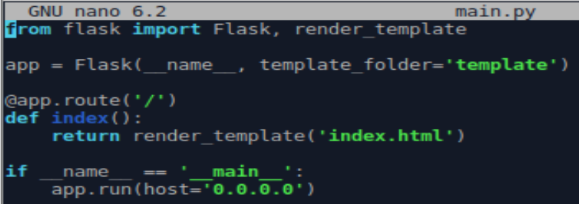

Рисунок 4 - Файл .py

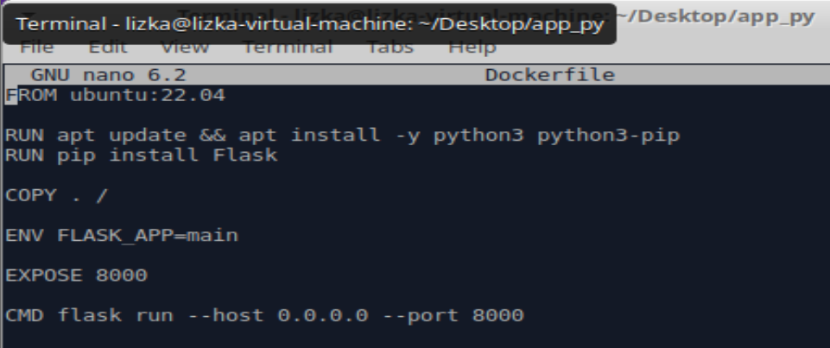

Рисунок 5 - Dockerfile

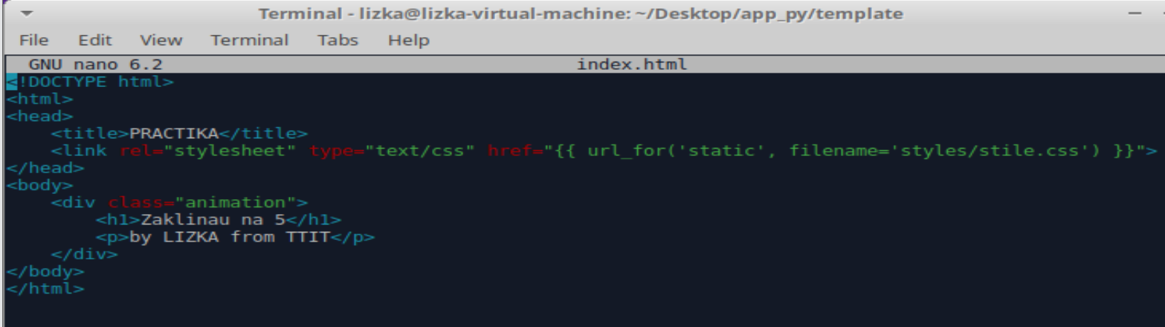

Рисунок 6 - Файл .html

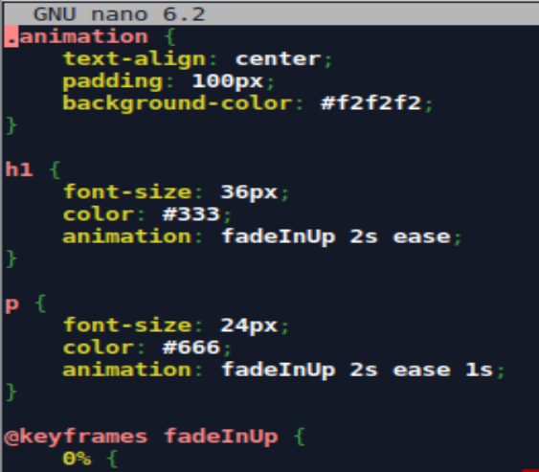

Рисунок 7 - Файл .css

Собрать контейнер с помощью docker build -t appflask:latest и запустить его docker run -p 127.0.0.1:8000:8000 appflask:latest и зайти на локальный сервер. (Рисунок 8)

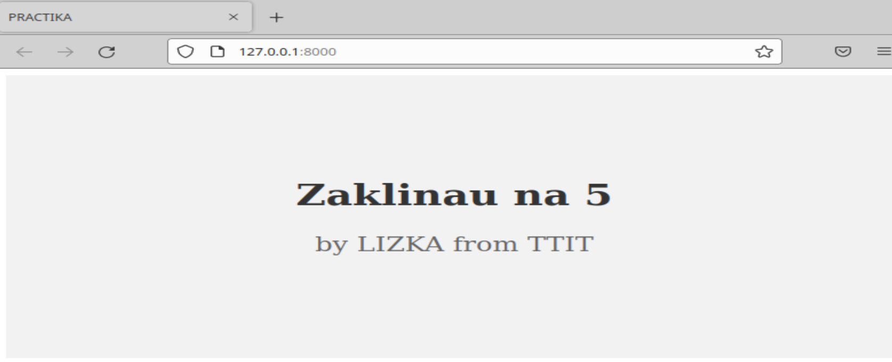

Рисунок 8 - Готовый сайт